SURAT PERNYATAAN PENULIS ARTIKEL

Yang bertanda tangan di bawah ini:
Nama | : Ivonne Rebecca
NRP | : 154121510
No HP | : 081234523065

Merupakan mengirimkan artikel ilmiah dengan keterangan sebagai berikut:
Judul Artikel | : Perbedaan Kelelahan Emosional Ditinjau dari Jenis Kelamin dan Status Perkawinan pada Pengajar di Sekolah Kristen
Penulis Pertama | : Ivonne Rebecca
Penulis Kedua | : Marselius Sampe Tondok
E-mail | : ivonne.rebecca9@gmail.com ; marcelius@staff@ubaya.ac.id
Afiliasi | : Magister Psikologi Profesi, Fakultas Psikologi Universitas Surabaya
Dengan ini menyatakan bahwa:
- Artikel belum pernah dipublikasikan dan tidak sedang dalam proses untuk publikasi di jurnal lain serta tidak mengandung unsur plagiarisme
- Telah mendapatkan persetujuan dari semua penulis untuk proses publikasi pada Jurnal Psikodimensia (Sinta 4)
- Bersedia untuk memperbaiki artikel apabila diperlukan
Demikian pernyataan ini dibuat dengan sesungguhnya.
Penulis Pertama  Ivonne Rebecca | Surabaya, 8 Maret 2023  Penulis kedua  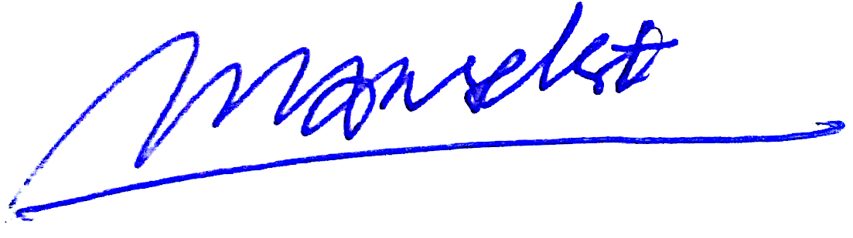  Marselius Sampe Tonodk, S.S, M.Si.

